建设项目环境影响报告表
（污染影响类）

项 目 名 称 ： 年清洗消毒餐具300万套建设项目
建设单位（盖章）： 岳阳卫康达餐具消毒服务有限公司
编 制 日 期 ： 2024年12月

中华人民共和国生态环境部制

目录
一、建设项目基本情况 1
二、建设项目工程分析 9
三、 区域环境质量现状、环境保护目标及评价标准 16
四、 主要环境影响和保护措施 19
五、 环境保护措施监督检查清单 33
六、 结论 36
建设项目污染物排放量汇总表 36
附件
附件1 环评委托书
附件2 营业执照
附件3 生物质检测报告
附件4 厂房租赁协议
附件5 项目三区三线查询文件
附件6 污水外运处理合同
附图
附图1 项目地理位置图
附图2 项目环境保护目标图
附图3 厂区平面布局图

一、建设项目基本情况
建设项目名称 | 年清洗消毒餐具300万套建设项目
项目代码 | /
建设单位联系人 | 姚* | 联系方式 | 138****3078
建设地点 | 岳阳县新开镇新开村毛栗片湘北大道西侧（6栋）
地理坐标 | 东经113°9′12.249″，北纬29°16′39.594″
国民经济  行业类别 | O8219 其他清洁服务 | 建设项目  行业类别 | 四十一、电力、热力生产和供应业-91、热力生产和供应工程（包括建设单自建自用的供热工程）中的使用其他高污染燃料
建设性质 | ☑新建（迁建）  □改建  □扩建  □技术改造 | 建设项目  申报情形 | ☑首次申报项目  □不予批准后再次申报项目  □超五年重新审核项目  □重大变动重新报批项目
项目审批（核准/  备案）部门（选填） | / | 项目审批（核准/  备案）文号（选填） | /
总投资（万元） | 300 | 环保投资（万元） | 20
环保投资占比 | 6.67% | 施工工期 | 3个月
是否开工建设 | ☑否  □是 | 用地面积（m²） | 1317.215
专项评价  设置情况 | 无
规划情况 | 无
规划环境影响  评价情况 | 无
规划及规划环境影响评价符合性分析 | 无
其他符合性分析 | 1、产业政策符合性分析  对照《产业结构调整指导目录》（2024年本），本项目所属行业和工艺设备不在“限制类”和“淘汰类”之列，因此项目建设符合国家产业政策要求。对照工信部《高耗能落后机电设备（产品）淘汰目录》第一批、第二批、第三批，本项目所用设备不属于其中的淘汰落后设备，符合国家产业政策。  2、与《湖南省锅炉使用负面清单》相符性分析  根据《湖南省锅炉使用负面清单》，不予办理使用登记的锅炉：每小时35蒸吨及以下固定炉排式生物质锅炉；县级及以上城市建成区每小时35蒸吨以下的燃煤锅炉，其他区域每小时10蒸吨以下的燃煤锅炉。需要淘汰注销的锅炉：固定炉排燃煤锅炉；每小时10蒸吨以下的燃煤锅炉；每小时2蒸吨以下的生物质锅炉；每小时35蒸吨及以下的燃煤锅炉（执行大气污染物特别排放限值的地区）。  本项目为2.1t/h的生物质锅炉，不属于《湖南省锅炉使用负面清单》中所列不予办理使用登记的锅炉、需要淘汰注销的锅炉。  3、与《湖南省长江经济带发展负面清单实施细则（试行，2022版）》相符性分析  本项目与《湖南省长江经济带发展负面清单实施细则》（试行，2022年版）相关要求的符合性分析见下表。  表1-1 与《湖南省长江经济带发展负面清单实施细则》（试行，2022年版）符合性分析  由上表可知，本项目符合《湖南省长江经济带发展负面清单实施细则》（试行，2022 年版）。  4、“三线一单”符合性分析  （1）生态红线  本项目位于岳阳县新开镇新开村毛栗片湘北大道西侧（6栋），根据三区三线查询文件（附件5），项目用地区域不在生态红线保护区域内，符合生态保护红线要求。  （2）环境质量底线  本项目所在地为环境空气功能区二类区，执行二级标准。项目所在区域为达标区；本项目废水不外排；项目所在地属于乡镇城郊环境，区域主要声源为社会生活和交通噪声源，能达到相应功能区划要求。项目所在区域大气、地表水和噪声环境现状均能符合相应的环境标准要求，符合环境质量底线要求。  （3）资源利用上线  资源是环境的载体，资源利用上线是各地区能源、水、土地等资源消耗不得突破的“天花板”。本项目主要资源消耗为水、电、砂石及水泥等。给水由乡镇统一供给，供电由乡镇电网供给，砂石及水泥通过合法途径购买，对区域资源基本无影响，符合资源利用上限要求。  （4）生态环境准入清单  根据湖南省发展和改革委员会发布的“关于印发《湖南省国家重点生态功能区 产业准入负面清单》的通知”（湘发改规划[2018]373号）、“关于印发《湖南省新增19个国家重点生态功能区产业准入负面清单（试行）》的通知”（湘发改规 划[2018]972号）。项目选址不属于重要生态功能保护区范围内，也不属于负面清单内产业。  本项目选址于岳阳市岳阳县新开镇新开村毛栗片湘北大道西侧（6栋），根据《岳阳市人民政府关于实施岳阳市“三线一单”生态环境分区管控的意见（岳政发[2021]2号）》（2023年修订版），为管控区域中的重点管控单元ZH43062120003。项目建设符合其环境准入及管控要求，本项目与生态环境准入清单符合性分析如下。  表1-2 环境管控单元相关要求及相符性分析一览表  综上所述，本项目相符岳阳县新开镇“三线一单”相应的管控要求。  5、选址合理性分析  本项目位于岳阳市岳阳县新开镇新开村毛栗片湘北大道西侧（6栋），租用湖南远发建筑工程有限公司（湘北现代商贸物流园）的厂房，已签署了租用协议（详见附件4）。项目地交通运输条件便利，周边为物流园，无制约本项目发展的因素。项目所排污染物均为一般污染物，对环境影响较小，采取措施后能达标排放。经综合分析，本项目选址满足相关规定和要求，选址可行。
  序号 | 要求内容 | 项目情况 | 符合性
  1 | 禁止建设不符合全国和省级港口布局规划以及港口总体规划的码头项目。对不符合港口总体规划的新建、改建和扩建的码头工程（含舾装码头工程）及其同时建设的配套设施、防波堤、锚地、护岸等工程投资主管部门不得审批或核准。码头工程建设项目需要使用港口岸的，项目单位应当按照国家、省港口岸线使用的管理规定办理港口岸线使用手续。未取得岸线使用批准文件或者岸线使用意见的，不得开工建设。禁止建设不符合《长江干线过江通道布局规划》的过长江通道项目。 | 本项目为清洁服务类项目，不属于码头项目。 | 符合
  2 | 禁止在自然保护区核心区、缓冲区的岸线和河段范围内投资建设以下项目：（一）高尔夫球场开发、房地产开发、索道建设、会所建设等项目；（二）光伏发电、风力发电、火力发电建设项目；（三）社会资金进行商业性探矿勘查，以及不属于国家紧缺矿种资源的基础地质调查和矿产远景调查等公益性工作的设施建设；（四）野生动物驯养繁殖、展览基地建设项目；（五）污染环境、破坏自然资源或自然景观的建设设施；（六）对自然保护区主要保护对象产生重大影响、改变自然生态系统完整性、原真性、破坏自然景观的设施；（七）其他不符合自然保护区主体功能定位和国家禁止的设施。 | 本项目位于岳阳县新开镇，不在自然保护区核心区、缓冲区的岸线和河段范围内。 | 符合
  3 | 机场、铁路、公路、水利、航运、围堰等公益性基础设施的选址选线应多方案优化比选，尽量避让相关自然保护区域、野生动物迁徙洄游通道；无法避让的，应当采取修建野生动物通道、过鱼设施等措施，消除或者减少对野生动物的不利影响。 | 本项目不涉及机场、铁路、公路、水利、航运、围堰等公益性基础设施。 | 符合
  4 | 禁止违反风景名胜区规划，在风景名胜区内设立各类开发区和在核心景区内建设宾馆、招待所、培训中心、疗养院以及与风景名胜资源保护无关的其他建筑物；已经建设的，应当按照风景名胜区规划，逐步迁出。 | 本项目位于岳阳县新开镇，不涉及风景名胜区。 | 符合
  5 | 饮用水水源一级保护区内禁止新建、改建、扩建与供水设施和保护水源无关的建设项目，以及网箱养殖、畜禽养殖、旅游等可能污染饮用水水体的投资建设项目；禁止向水域排放污水，已设置的排污口必须拆除；不得设置与供水需要无关的码头，禁止停靠船舶；禁止堆置和存放工业废渣、城市垃圾、粪便和其它废弃物；禁止设置油库；禁止使用含磷洗涤用品。 | 本项目位于岳阳县新开镇，不在饮用水保护区内。 | 符合
  6 | 饮用水水源二级保护区内禁止新建、改建、扩建向水体排放污染物的投资建设项目。原有排污口依法拆除或关闭。禁止设立装卸垃圾、粪便、油类和有毒物品的码头。 | 本项目不在饮用水保护区内。 | 符合
  7 | 禁止在水产种质资源保护区的岸线和河段范围内新建排污口、实施非法围垦河道和围湖造田造地等投资建设项目。 | 本项目位于岳阳县新开镇，不在水产种质资源保护区。 | 符合
  8 | 除《中华人民共和国防洪法》规定的紧急防汛期采取的紧急措施外，禁止在国家湿地公园的岸线和河段范围内挖沙、采矿，以及以下不符合主体功能定位的行为和活动：（一）开（围）垦、填埋或者排干湿地；（二）截断湿地水源；（三）倾倒有毒有害物质、废弃物、垃圾；（四）从事房地产、度假村、高尔夫球场、风力发电、光伏发电等任何不符合主体功能定位的建设项目和开发活动；（五）破坏野生动物栖息地和迁徙通道、鱼类洄游通道，滥采滥捕野生动植物；（六）引入外来物种；（七）擅自放牧、捕捞、取土、取水、排污、放生。（八）其他破坏湿地及其生态功能的活动。 | 本项目位于岳阳县新开镇，不在国家湿地公园范围内。 | 符合
  9 | 禁止违法利用、占用长江流域河湖岸线。禁止在《长江岸线保护和开发利用总体规划》划定的岸线保护区和保留区内投资建设除事关公共安全及公众利益的防洪护岸、河道治理、供水、生态环境保护、航道整治、国家重要基础设施以外的项目。禁止填湖造地、围湖造田及非法围垦河道，禁止非法建设矮围网围、填埋湿地等侵占河湖水域或者违法利用、占用河湖岸线的行为。 | 本项目位于岳阳县新开镇，不在长江岸线保护区内。 | 符合
  10 | 禁止在《全国重要江河湖泊水功能区划》划定的河段保护区、保留区内投资建设不利于水资源及自然生态保护的项目。 | 本项目位于岳阳县新开镇，不在全国重要江河湖泊水功能区划划定的河段保护区、保留区内。 | 符合
  11 | 禁止未经许可在长江干支流及湖泊新设、改设或扩大排污口。 | 项目不新设、改设或扩大排污口。 | 符合
  12 | 禁止在洞庭湖、湘江、资江、沅江、澧水干流和45个水生生物保护区开展生产性捕捞。在相关自然保护区域和禁猎（渔）区、禁猎（渔）期内，禁止猎捕以及其他妨碍野生动物生息繁衍的活动，但法律法规另有规定的除外。 | 项目不涉及生产性捕捞。 | 符合
  13 | 禁止在长江湖南段和洞庭湖、湘江、资江、沅江、澧水干流岸线一公里范围内新建、扩建化工园区和化工项目。禁止在长江湖南段岸线三公里范围内和湘江、资江、沅江、澧水岸线一公里范围内新建、改建、扩建尾矿库、冶炼渣库和磷石膏库，以提升安全、生态环境保护水平为目的的改建除外。 | 本项目距离洞庭湖8公里。 | 符合
  14 | 禁止在合规园区外新建、扩建钢铁、石化、化工、焦化、建材、有色、制浆造纸等高污染项目。高污染项目严格按照生态环境部《环境保护综合名录（2021年版）》有关要求执行。 | 本项目不属于高污染项目。 | 符合
  15 | 禁止新建、扩建不符合国家石化、现代煤化工等产业布局规划的项目。未通过认定的化工园区，不得新建、改扩建化工项目（安全、环保、节能和智能化改造项目除外）。 | 本项目不涉及石化、现代煤化工。 | 符合
  16 | 禁止新建、扩建法律法规和相关政策明令禁止的落后产能项目；对不符合要求的落后产能存量项目依法依规退出。禁止新建、扩建不符合国家产能置换要求的严重过剩产能行业（钢铁、水泥，电解铝、平板玻璃、船舶等行业）的项目。对确有必要新建、扩建的，必须严格执行产能置换实施办法，实施减量或等量置换，依法依规办理有关手续。禁止新建、扩建不符合要求的高耗能高排放项目。 | 本项目建设符合国家相关政策，不  属于产能过剩行业，不属于高耗能高排放项目。 | 符合
  管控维度 | 管控要求 | 项目情况 | 符合性
  空间布局约束 | 全面淘汰传统掩埋、化尸窖等处理方式，实行病死畜禽无害化处理，禁止任何单位和个人非法抛弃、收购、贩卖、屠宰、加工病死畜禽；从事畜禽饲养、屠宰、经营、运输的单位和个人，在畜禽因病死亡或染疫时，应立即向所在区域收集暂存点报告，由区域收集暂存点收集后送至病死畜禽专业无害化集中处理厂进行无害化处理；严厉打击非法抛弃、收购、贩卖、屠宰、加工病死畜禽等违法行为； | 本项目不属于畜禽行业。 | 符合
  空间布局约束 | 在禁养区内，撤除人工养殖网箱、网围、拦网，禁止从事投肥、投饵等各类人工水产养殖行为；在限养区内，全面限制投肥投饵养殖，限制周边生活污水及畜禽粪污直接排入农村集体生活用水水源地水库，重点湖泊限制网箱、网围、网栏等人工养殖，重点生态功能区内的水产养殖搬迁或关停。 | 本项目不属于养殖行业。 | 符合
  污染物排放管控 | 加快补齐污水收集和处理设施短板，积极推进雨污分流、老旧污水管网改造和破损修复等工作，加快消除生活污水收集处理设施空白区，显著提升城镇生活污水集中收集效能。 | 本项目租赁湖南远发建筑工程有限公司（湘北现代商贸物流园）厂房，已落实雨污分流。 | 符合
  环境风险防控 | 大型养殖场已建设自用病死畜禽处理设施的，应当符合病死畜禽无害化处理技术规范，并经县生态环境和畜牧水产部门审查批准后方可使用。 | 本项目不属于畜禽行业。 | 符合
  环境风险防控 | 防治畜禽养殖污染。严格禁养区管理，依法处理违规畜禽养殖问题，现有规模化畜禽养殖场（小区）根据污染治理需要，配套建设畜禽粪污贮存、处理、利用设施，落实“种养结合，以地定畜”要求，推动就地就近消纳利用畜禽养殖废弃物；鼓励第三方处理企业开展畜禽粪污专业化集中处理。 | 本项目不属于畜禽行业。 | 符合
  环境风险防控 | 控制农业面源污染。全面贯彻落实“一控两减三基本”行动，加强肥料、农药包装废弃物回收处理试点与推广应用，建立健全废弃农膜回收贮运和综合利用网络。 | 本项目不属于农业。 | 符合
  环境风险防控 | 强化枯水期环境监管，在枯水期对重点断面、重点污染源、饮用水水源地进行加密监测，强化区域环境风险隐患排查整治。 | 本项目不涉及饮用水水源地。 | 符合
  环境风险防控 | 深入推动落实河（湖）长制，加强河湖巡查，及时发现、解决有关问题；巩固河湖“清四乱”成效，推动清理整治重点向中小河流、农村河湖延伸，将国控断面水质控制目标、饮用水水源保护纳入河（湖）长制考核体系。 | 本项目不涉及河流、湖泊。 | 符合
  环境风险防控 | 建立涵盖基础信息、实时水量水质数据等在内的河湖库管理信息平台，河湖管护联合执法机制逐步形成，在东洞庭湖、新墙河、铁山水库等重要河湖干流及主要支流建立基于水质水量考核的流域生态补偿机制。 | 本项目不涉及河流、湖泊。 | 符合

二、建设项目工程分析
建设内容 | - 项目由来  岳阳卫康达餐具消毒服务有限公司投资300万元，租赁湖南远发建筑工程有限公司（湘北现代商贸物流园）厂房，位于岳阳县新开镇新开村毛栗片湘北大道西侧（6栋），占地面积1317.215平方米，主要为学校及政府部门提供餐具清洗消毒服务，生产设备有洗碗机设施一套（含洗碗生产线一条，洗筷勺生产线一条，洗箱生产线一条），供热热源采用生物质颗粒蒸汽锅炉一台，员工15人。目前，已安装部分设备，未进行生产加工活动。  根据《中华人民共和国环境影响评价法》和《建设项目环境保护管理条例》，该项目需要进行环境影响评价，对照《建设项目环境影响评价分类管理名录》（2021版），本项目属于“四十一、电力、热力生产和供应业 91、热力生产和供应工程（包括建设单位自建自用的供热工程）中的使用其他高污染燃料的（高污染燃料指国环规大气〔2017〕2号《高污染燃料目录》中规定的燃料）”，应编制环境影响报告表。  2、项目基本情况  项目名称：年清洗消毒餐具300万套建设项目；  建设性质：新建；  建设单位：岳阳卫康达餐具消毒服务有限公司；  建设地点：岳阳县新开镇新开村毛栗片湘北大道西侧（6栋）（地理坐标：东经113°9′12.249″，北纬29°16′39.594″）；  占地面积：占地面积1317.215平方米；  项目投资：300万元，其中环保投资20万元。  3、建设内容及规模  本项目建设内容包括主体工程、辅助工程、储运工程、公用工程、环保工程，具体建设内容详见下表。  表2-1 项目建设内容  4、产品方案  本项目产品方案详见下表。  表2-2 产品及产量表  5、主要原辅材料  根据企业提供的资料，主要原辅材料情况详见下表。  表2-3 主要原材料表  理化性质：  ①浸泡粉：粉末状，易溶于水，水溶液为碱性。由多种表面活性剂、助剂、碳酸钠等组成。浸泡粉具有祛油污快，安全可靠，无毒无味等优异性能。富含超强洁净因子和多种表面活性剂，是一种优良的水基净洗剂，迅速分解油污，顽固污渍，低泡配方，省水省力等优异功能。餐具表面的油污，污渍，茶垢等，只需要浸泡几分钟，油渍瞬间去无踪。温度在土五摄氏度以上，去污速度更快，持续作用时间长而快。主要用于餐县的清洗、浸泡。于该产品是超浓缩产品，使用前应先溶解，可提高产品的使用效率。该产品无毒无味、但碱高，所以使用时最好戴手套。该产品专业用于餐具消毒公司。此产品一次投入可反复使用，如果发现去污效果下降，可适量补充产品，以保证洗涤效果。  ②浸泡液：添加于洗碗流水线中进行洗碗，为无磷洗涤剂，其主要成分是烷基磺酸钠（5.5%）、脂肪醇醚硫酸钠（3%～4%）、泡沫剂、增溶剂、水等。去污原理很简单，它含有多种活性成分、乳化剂，这些成分对各种油腻污渍、有害物质溶解、乳化，分散悬浮，随后清水漂洗从餐具表面分离出去，达到洁净餐具的效果。  ③包装膜：多层共挤聚烯烃热收缩膜，它是将线性低密度聚乙烯作为中间层，共聚丙烯（pp）作为内、外层，通过挤出机塑化挤出，再经模头成型、膜泡吹胀等特殊工艺加工而成的。由于其无毒环保、高透明度、高收缩率、良好的。热封性能、表面光泽度高、韧性好、抗撕裂强度大、热收缩均匀及适合全自动高速包装等特点。  ④生物质颗粒：是由秸秆、稻草、花生壳、玉米芯、油茶壳、棉籽壳等以及固体废弃物（糠醛渣、食用菌渣等）加工而成的环保新能源，一般为颗粒状。  生物质用量的核算：常温水位25℃，25℃升温到100℃需要热量为：（（100-25）×比热4.2kJ/kg×1000kg/吨水=315000kJ，100℃水汽化需要热量：汽化热2260kJ/kg×1000kg/吨水=2260000kJ，100℃蒸汽过热到150℃需要热量：150-100）×比热2.1kJ/kg×1000kg/吨水=105000kJ，合计需要热量为26800000kJ/吨水；生物质燃料低位热值5061.13kJ/kg，热效率考虑为85%，则消耗1吨生物质产生热量：5061.13kJ/kg×热效率85%×1000kg/吨=4301960.5kJ，消耗1吨生物质可产生蒸汽量：4301960.5kJ÷26800000kJ/吨水=1.61吨蒸汽；本项目2.1t/h的蒸汽锅炉满负荷运行、消耗生物质量：2.1÷1.61=1.3吨；锅炉使用时间为1600h，则生物质年用量为2080t/a。  5、主要生产设备  根据企业提供的资料，主要生产设备详见下表。  表2-4 主要生产设备表  产能匹配性分析：  本项目实行8小时工作制，年工作日200天，根据企业配套的主要生产设备的单机产能及生产时间，核算产能匹配性，本项目主要设备产能具体见下表。  表2-5 主要设备产能分析表  本项目生产设备能满足设计生产规模年清洗消毒餐具300万套的生产需求。  6、劳动定员及工作制度  本项目劳动定员15人，生产采用一班工作制，每天工作8个小时，夜间不进行生产，工作200天，均不在厂区食宿。  - 公用工程  （1）给水  供水由乡镇供水管网统一供应引入，项目用水包括生产用水（锅炉用水、餐具清洗用水、纯水制备用水和车间地面拖洗用水）和生活用水。  ①锅炉用水：经加热后以蒸汽形式为项目生产提供热源；锅炉额定功率为2.1t/h，日工作8h，蒸汽直接进入烘干工序，经烘干工序后的蒸汽回流至冷凝罐，蒸汽经冷凝后变为液态水，冷凝水重新进入锅炉中循环使用，不外排，锅炉用水量为16.8t/d（3360t/a），蒸发损耗按5%计算，锅炉补水量为0.84t/d（168t/a）。  ②餐具清洗用水：本项目餐具清洗使用纯水清洗，类比《衡阳雁洁餐具消毒服务有限公司年清洗消毒餐具300万套建设项目环境影响报告表》（本项目与其生产工艺、产能相似）并结合企业提供资料，本项目用水定额按0.8L/套计，则清洗用水量合计2.4m³/d （480m³/a）。  ③车间地面拖洗用水：工作结束后需对地面进行拖洗，本项且生产车间面积为623.22m²，地面拖洗用水取2L/m²，清洗频率为1次/天，用水量约为1.25m³/d（250m³/a）。  ④纯水制备用水：本项目需使用纯水总量730t/a（用于餐具清洗和地面拖洗），根据建设单位提供资料，自来水制备纯化水的合格率为60%，则纯水制备用水为1216.67t/a。  ⑤生活用水：根据《湖南省地方标准 用水定额》（DB43/T388-2020）中相关标准，不在厂区住宿人员生活用水平均按50L/人·天计，本项目劳动定员为15人，均不在厂区住宿，则本项目生活用水量为0.75m³/d（150m³/a）。  （2）排水工程  ①餐具清洗废水：清洗用水量合计2.4m³/d （480m³/a），产污系数取0.8，则清洗废水产生量为1.92m³/d（384m³/a），经隔油处理后排入沉淀池后通过灌装运输车运至岳阳高新科技产业园区污水处理厂处理。  ②地面拖洗废水：地面拖洗用水量约为1.25m³/d（250m³/a），产污系数取0.8，则废水产生量为1m³/d（200m³/a），经隔油处理后排入沉淀池后通过灌装运输车运至岳阳高新科技产业园区污水处理厂处理。  ③纯水制备废水：纯水制备废水486.67t/a，经沉淀池收集后通过灌装运输车运至岳阳高新科技产业园区污水处理厂处理。  ④生活污水：生活用水量为0.75m³/d（150m³/a），排污系数的80%计，则生活污水产生量为0.6m³/d（120m³/a），经化粪池处理后用于周边农田施肥。  项目用水、排水核算详见下表。  表2-6 项目用水、排水核算表  项目水平衡图见图2-1。  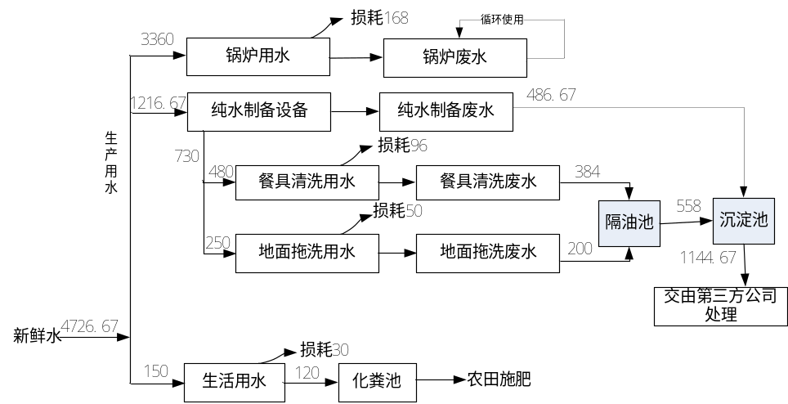  图2-1 项目水平衡图 单位：t/a  （3）供电  由乡镇电网供给。
  工程类别 | 工程内容 | 建设内容
  主体工程 | 生产车间 | 占地面积623.22m²，安装一套洗碗机设施及其他配套设施
  辅助工程 | 办公楼 | 建筑面积约67.2m²，位于厂房内，用于员工办公与休息
  辅助工程 | 锅炉房 | 建筑面积67.2m²，位于厂房内
  储运工程 | 原料区 | 建筑面积14m²，位于厂房内东北角
  储运工程 | 成品区 | 建筑面积134.3m²，位于厂房内东南角
  公用工程 | 供水 | 由乡镇给水管网供给
  公用工程 | 供电 | 由乡镇电网供给
  公用工程 | 排水 | 生活经化粪池处理后用于周边农田施肥
  环保工程 | 废气 | 锅炉废气经布袋除尘处理后30m排气筒（DA001）外排；生产车间异味加强管理，食物残渣用专用容器密闭存放，由环卫部门每天清运，容器在餐厨垃圾清运后及时清洗，以及在车间内安装车间排风扇，加强车间通风
  环保工程 | 废水 | 生活经化粪池处理后用于周边农田施肥；餐具清洗废水和地面拖洗废水经隔油处理后排入沉淀池与纯水制备废水一起通过灌装运输车运至岳阳高新科技产业园区污水处理厂处理
  环保工程 | 噪声 | 基础减振、厂房隔声，加强管理
  环保工程 | 固废 | 生活垃圾收集后交由环卫部门处理；食物残渣和废油脂交由餐厨垃圾处理公司等有资质单位处理；锅炉灰渣和除尘器收集的粉尘收集后交由周边农户做肥料；沉渣和废包装材料交由环卫部门处理；纯水制备废滤芯交由厂家回收
  序号 | 名称 | 产量 | 单位 | 备注
  1 | 清洗消毒餐具 | 300 | 万套/年 | /
  序号 | 名称 | 状态 | 年用量（t） | 最大储存量（t）
  1 | 浸泡粉 | 粉末状 | 2.4 | 1.2
  2 | 浸泡液 | 液态 | 4.8 | 2.4
  3 | 包装膜 | 固态 | 2 | 1
  4 | 生物质颗粒 | 固态 | 2080 | 10
  序号 | 设备名称 | 规格型号 | 数量
  1 | 洗碗生产线 | LS-1680 | 1条
  2 | 洗筷勺生产线 | LS-415 | 1条
  3 | 洗箱生产线 | / | 1条
  4 | 包装机 | / | 1台
  5 | 生物质锅炉 | 1.5MW（2.1t/h） | 1台
  6 | 纯水设备 | LXJS-RO4000 | 1台
  生产设备 | 数量 | 单线产能（套/天） | 总产能（套/年） | 本项目产能（万套/年）
  洗碗生产线 | 1套 | 20000 | 4000000 | 300
  洗筷勺生产线 | 1套 | 20000 | 4000000 | 300
  洗箱生产线 | 1套 | 20000 | 4000000 | 300
  序号 | 用水项目 | 用水标准 | 用水规模 | 用水量（t/a） | 产污系数 | 损耗量（t/a） | 排放量（t/a）
  1 | 锅炉用水 | / | / | 3360 | / | 168 | /
  2 | 纯水制备用水 | / | / | 1216.67 | / | / | 486.67
  3 | 餐具清洗用水 | 0.8L/套 | 3条 | 480 | 0.8 | 96 | 384
  4 | 地面拖洗用水 | 2L/m² | 1天1次 | 250 | / | 50 | 200
  5 | 生活用水 | 0.75m³/d | 200天 | 150 | 0.8 | 30 | 120
工  艺  流  程  和  产  排  污  环  节 | - 施工期工艺流程图及产污环节  本项目租赁湖南远发建筑工程有限公司（湘北现代商贸物流园）已建厂房进行生产，施工期只在厂房中进行设备安装，污染物产生量较小，故项目施工期不会对周围环境产生明显影响，本次评价不对施工期影响进行分析。  2、营运期工艺流程图及产污环节  （1）碗、筷勺清洗工艺及产污环节详见下图。  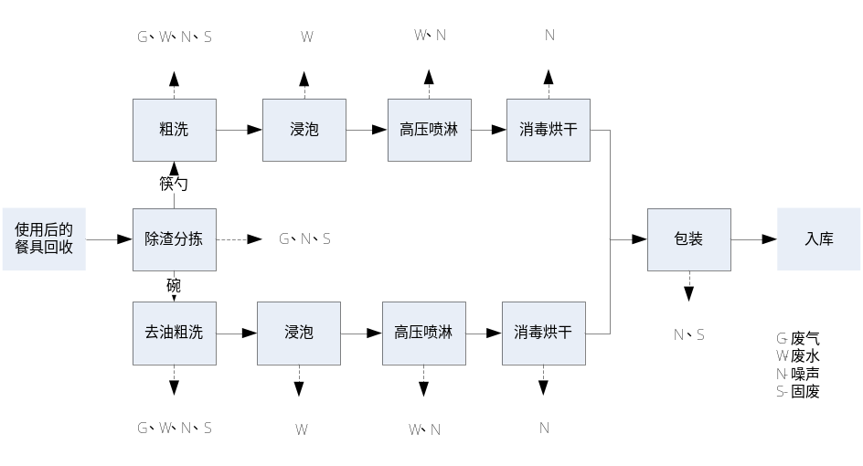  图2-1 碗、筷勺清洗工艺流程图  生产工艺简述：  本项目工艺较为简单，只涉及到物理过程，无化学反应。  餐具回收区：项目首先对从各处收集待清洗的餐具进行人工除渣去除大块食物残渣，由于餐具回收委托单位在运输前均将餐具中残余物清理过，所以待清洗餐具中的食物残渣较少；  除渣分拣：对餐具进行除渣、筷勺分类；  洗碗生产线：经分拣后碗碟先去油粗洗后进入有浸泡粉的浸泡池中浸泡，泡洗后的碗碟，由输送机输送精洗，采用高温喷淋工艺冲洗掉餐具表面的浸泡粉，精洗后的碗碟再进行高温消毒烘干，烘干温度约150~180℃（通过蒸汽获得）。烘干机采用蒸汽热源进行烘干，不使用消毒剂；  洗筷勺生产线：经分拣后碗碟先粗洗后进入有浸泡粉的浸泡池中浸泡，泡洗后的碗碟，由输送机输送精洗，采用高温喷淋工艺冲洗掉餐具表面的浸泡粉，精洗后的碗碟再进行高温消毒烘干，烘干温度约150~180℃（通过蒸汽获得）。烘干机采用蒸汽热源进行烘干，不使用消毒剂；  包装：采用高速餐具包装机对消毒烘干好的餐具进行包装，包装机为热收缩包装机，是采用收缩包装膜在产品或包装外边直接加热，无需粘接材料，收缩不影响包装物品的品质，因此该过程无废气产生。  入库：包装封口后的各类餐具装箱后，推送至成品仓库，按规定程序入库，分类摆放。  （2）箱子清洗工艺及产污环节详见下图。  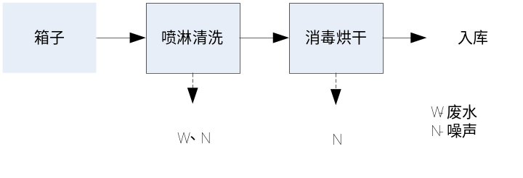  图2-2 箱子清洗工艺流程图  生产工艺简述：  箱子清洗工序较为简单，经过喷淋清洗后，再通过高温消毒烘干，即可用于餐具进行装箱使用。
与项目有关的原有环境污染问题 | 本项目租赁湖南远发建筑工程有限公司（湘北现代商贸物流园）已建厂房进行生产（未被利用过），地面硬化，不存在土壤污染问题。目前已安装部分设备，未进行生产加工活动。没有与本次评价有关的原有环境污染问题。

区域环境质量现状、环境保护目标及评价标准
区域环境质量现状 | 1、环境空气质量现状  根据生态环境部办公厅2020年12月24日印发的《建设项目环境影响报告表编制技术指南（污染影响类）（试行）》中具体编制要求，常规污染物引用与建设项目距离近的有效数据，包括近3年的规划环境影响评价的监测数据，国家、地方环境空气质量监测网数据或生态环境主管部门公开发布的质量数据等。排放国家、地方环境空气质量标准中有标准限值要求的特征污染物时，引用建设项目周边5千米范围内近3年的现有监测数据。  根据《环境影响评价技术导则 大气环境》（HJ2.2-2018）中“6.21项目所在区域达标判定，优先采用评价基准年国家或地方生态环境主管部门公布的数据质量公告或环境质量报告中的数据或结论”。本次评价引用岳阳市生态环境主管部门已公布的岳阳市2023年度生态环境质量公报中岳阳县监测数据，具体监测数据统计详见下表。  表3-1 基本污染物环境质量现状统计表  由上表可知，岳阳县2023年PM_{2.5}、PM₁₀、O₃、NO₂、SO₂、CO各项监测指标均能达到《环境空气质量标准》（GB3095-2012）及2018修改单中二级标准要求，项目所在区域为达标区。  2、地表水环境质量现状  为了解本项目所在地水环境质量现状，本次评价引用岳阳市生态环境局发布的《岳阳市2023年度生态环境质量公报》中“三、地表水环境（主要江河水质状况：新墙河水质总体为优，9个控制断面水质均达到或优于Ⅱ类”，因此，新墙河9个监测断面水质可满足《地表水环境质量标准》（GB3838-2002）中的Ⅱ类标准。  3、声环境质量现状  根据《建设项目环境影响评价报告表编制技术指南（污染影响类）（试行）》，“厂界外周边50米范围内存在声环境保护目标的建设项目，应监测保护目标声环境质量现状并评价达标情况”。  本项目厂界外50m范围无居民敏感点，因此本项目故无需进行声环境质量相关现状调查。  4、地下水、土壤环境质量现状  根据《建设项目环境影响报告表编制技术指南（污染影响类）》中提到的“原则上不开展环境质量现状调查。建设项目存在土壤、地下水环境污染途径的，应结合污染源、保护目标分布情况开展现状调查以留作背景值”。  本项目租赁现有闲置空厂房，厂区地面已硬化，不存在地下水与土壤污染途径，故本项目不开展地下水、土壤环境现状调查。  5、生态环境质量现状  根据生态环境部办公厅2020年12月24日印发的《建设项目环境影响报告表编制技术指南（污染影响类）（试行）》中具体编制要求“产业园区外建设项目新增用地且用地范围内含有生态环境敏感目标时，应进行生态调查。”结合现场调查，本项目位于产业园区外，租赁湖南远发建筑工程有限公司（湘北现代商贸物流园）厂房，不新增土地，项目用地周边无生态环境敏感目标，故本项目不开展生态环境质量现状调查。
  污染物 | 年评价指标 | 现状浓度（ug/m³） | 标准值（ug/m³） | 占标率（%） | 达标情况
  PM_{2.5} | 年平均质量浓度 | 34 | 35 | 91.7 | 达标
  PM₁₀ | 年平均质量浓度 | 49 | 70 | 70 | 达标
  O₃ | 90百分位数8小时平均质量浓度 | 128 | 160 | 80 | 达标
  NO₂ | 年平均质量浓度 | 18 | 40 | 45 | 达标
  SO₂ | 年平均质量浓度 | 5 | 60 | 8.3 | 达标
  CO | 95百分位数日平均质量浓度 | 900 | 4000 | 22.5 | 达标
环境保护目标 | 根据《建设项目环境影响报告表编制技术指南（污染影响类）》对环境保护目标的要求，大气环境调查范围为500m，声环境调查范围为50m。根据对区域的现场踏勘调查，项目区域内无自然保护区、水源保护区、珍稀动植物保护物种、无历史文物古迹等需要特殊保护的环境敏感点。具体环境保护目标详见下表3-2。  表3-2 评价范围内主要环境空气保护目标
  名称 | 坐标 |  | 保护对象 | 保护内容 | 环境功能区 | 相对厂址方位 | 相对厂界最近距离/m
  名称 | 经度 | 纬度
  胡家村 | 113.091950524 | 29.164315034 | 居民 | 80户左右 | 二类区 | 东北 | 180
  茅栗铺 | 113.091340268 | 29.162719871 | 居民 | 20户左右 | 二类区 | 南 | 300
污染物排放控制标准 | 1、废气排放标准  锅炉废气执行《锅炉大气污染排放标准》（GB13271-2014）表3燃煤锅炉特别排放限值；恶臭执行《恶臭污染物排放标准》（GB14554-93）二级新扩改建标准。  表3-3 《锅炉大气污染排放标准》（GB13271-2014）  表3-4 《恶臭污染物排放标准》（GB14554-93）  2、废水排放标准  生活经化粪池处理后用于周边农田施肥；餐具清洗废水和地面拖洗废水经隔油处理后排入沉淀池与纯水制备废水一起通过灌装运输车运至岳阳高新科技产业园区污水处理厂处理（详见附件6）。  3、噪声排放标准  营运期噪声执行《工业企业厂界环境噪声排放标准》（GB12348-2008）中2类标准（昼间≤60dB（A），夜间≤50dB（A））。  4、固废  一般工业固体废物执行《一般工业固体废物贮存和填埋污染控制标准》(GB18599-2020)；危险废物执行《危险废物贮存污染控制标准》(GB18597-2023)。
  污染物项目 | 限值（mg/m³） | 无组织排放监控位置
  颗粒物 | 30 | 烟囱或烟道
  二氧化硫 | 200 | 烟囱或烟道
  氮氧化物 | 200 | 烟囱或烟道
  汞及其化合物 | 0.05 | 烟囱或烟道
  烟气黑度（林格曼黑度，级） | ≤1 | 烟囱排放口
  控制项目 | 标准值
  氨 | 1.5mg/m³
  硫化氢 | 0.06mg/m³
  臭气浓度 | 20无量纲
总量控制指标 | 根据《湖南省“十四五”生态环境保护规划》（湘政办发〔2021〕61号），化学需氧量、氨氮、二氧化硫、氮氧化物四类污染物和重金属类为管控主要污染物总量指标。  本项目污染物排放总量指标为SO₂、NO_{X}，废气总量控制指标建议：SO₂ ：0.71t/a、NO_{X}：2.12t/a，由建设单位向当地总量管理部门提出申请，经排污权交易进行获取。

主要环境影响和保护措施
施工期环境保护措施 | 本项目租赁湖南远发建筑工程有限公司（湘北现代商贸物流园）厂房，不涉及较大的基础建设工程，主要污染物为施工过程产生的建筑垃圾及噪声，影响时间较短，随着施工期的结束，影响随之消除。因此，项目施工期对环境影响较小。
运营  期环  境影  响和  保护  措施 | 1、废气污染源分析  1.1 废气污染源强核算  本项目废气主要为锅炉废气和生产车间异味。  （1）锅炉废气  本项目成型生物质燃料用量为2080t/a，根据《排放源统计调查产排污核算方法和系数手册》中4430工业锅炉（热力生产和供应行业），产污系数详见下表。  表4-1 工业锅炉（热力生产和供应行业）产排污系数表  根据建设单位提供资料，锅炉每天运行8个小时，年运行200天，生物质锅炉废气污染物产生及排放情况详见下表。  表4-2 生物质锅炉废气污染物产生及排放情况  锅炉废气经布袋除尘处理后30m排气筒（DA001）外排，本项目生物质锅炉废气中颗粒物、SO₂、NO_{X}排放浓度能够满足《锅炉大气污染物排放标准》（GB13271-2014）表3中燃煤锅炉大气污染物特别排放限值。  （2）生产车间异味  本项目生产过程除渣分拣工序和废水预处理产生异味（恶臭），主要排放特点为厨余垃圾（食物残留物），主要含有氨、硫化氢、臭气浓度。恶臭是一个感观性指标，难以定量，恶臭气体数量与管理水平有关，本项目加强管理，食物残渣用专用容器密闭存放，由环卫部门每天清运，容器在餐厨垃圾清运后及时清洗，以及在车间内安装车间排风扇，加强车间通风，废水预处理（隔油、沉淀池）已采取密闭措施。采取上述措施后，项目恶臭气体对周边环境影响不大。  1.2 废气产排污情况  本项目废气产排情况详见下表。  表4-3 废气产排情况  1.3 排放口情况  根据《锅炉大气污染物排放标准》（GB13271-2014）中第4节“4.5 新建锅炉房的烟囱周围半径200m距离内有建筑物时，期烟囱应高出最高建筑物3m以上”；燃生物质锅炉参照标准中表4燃煤锅炉烟囱最低允许高度执行。  本项目生物质锅炉房装机总容量均为2.1t/h，锅炉房烟囱最低允许高度为30m；根据现场调查，本项目周边200m范围内的居民区建筑最高约12m，项目排气筒高度为30m，满足“高出周围200 m范围建筑物3m以上”的要求。本项目排气筒高度设置合理。排气筒设置情况详见下表。  表4-4 排气筒设置情况  1.4 非正常工况分析  本项目非正常工况主要考虑锅炉废气处理设备故障情况下，废气污染物未经净化处理直接排放，非正常工况下主要大气污染物排放情况见下表。  表4-5 非正常工况锅炉废气排放情况  1.5 废气处理措施可行性分析  本项目锅炉废气污染治理设施为布袋除尘，其工作原理为：含尘气体由进风道进入灰斗，粗尘粒直接落入灰斗底部，细尘粒随气流转折向上进入中、下箱体，粉尘积附在滤袋外表面，过滤后的气体进入上箱体至净气集合管排风道，经排风机排至大气。清灰过程是先切断该室的净气出口风道，使该室的布袋处于无气流通过的状态（分室停风清灰）。然后开启脉冲阀用压缩空气进行脉冲喷吹清灰，切断阀关闭时间足以保证在喷吹后从滤袋上剥离的粉尘沉降至灰斗，避免了粉尘在脱离滤袋表面后又随气流附集到相邻滤袋表面的现象，使滤袋清灰彻底，并由可编程序控制仪对排气阀及卸灰阀等进行全自动控制。  根据《排污许可证申请与核发技术规范 锅炉》（HJ953—2018），生物质锅炉产生的颗粒物经布袋除尘处理，为可行技术。经计算得出，锅炉废气能够达到《锅炉大气污染物排放标准》（GB13271-2014）中表3燃煤锅炉特别排放限值（颗粒物：30mg/m³、SO₂：200mg/m³、NO_{X}：200mg/m³）。  生产车间异味通过加强管理，食物残渣用专用容器密闭存放，由环卫部门每天清运，容器在餐厨垃圾清运后及时清洗，以及在车间内安装车间排风扇，加强车间通风等措施，对周边空气环境影响较小。  1.6 废气监测要求  根据《排污单位自行监测技术指南总则》（HJ 819-2017）、《排污单位自行监测技术指南 火力发电及锅炉》（HJ 820-2017），废气监测计划详见下表。  表4-6 运营期废气监测计划  2、废水污染源分析  2.1废水污染源强核算  项目废水主要为餐具清洗废水、地面拖洗废水、纯水制备废水和生活污水。  ①餐具清洗废水：清洗用水量合计2.4m³/d （480m³/a），产污系数取0.8，则清洗废水产生量为1.92m³/d（384m³/a），经隔油处理后排入沉淀池通过灌装运输车运至岳阳高新科技产业园区污水处理厂处理。  ②地面拖洗废水：地面拖洗用水量约为1.25m³/d（250m³/a），产污系数取0.8，则废水产生量为1m³/d（200m³/a），经隔油处理后排入沉淀池后通过灌装运输车运至岳阳高新科技产业园区污水处理厂处理。  ③纯水制备废水：纯水制备废水486.67t/a，经沉淀池收集后通过灌装运输车运至岳阳高新科技产业园区污水处理厂处理。  ④生活污水：生活用水量为0.75m³/d（150m³/a），排污系数的80%计，则生活污水产生量为0.6m³/d（120m³/a），经化粪池处理后用于周边农田施肥。  2.2水污染物产排污情况  结合《饮食业环境保护技术规范》（HJ554-2010），清洗废水和车间地面拖洗废水的产生浓度分别为COD：1000mg/L、BOD₅：500mg/L、SS： 500mg/L、氨氮：20mg/L、动植物油：200mg/L。废水产排情况如下表所示：  表4-7 废水产排污情况  餐具清洗废水和地面拖洗废水经隔油沉淀处理后能达到工业污水处理合同（附件6）中COD：500mg/L、SS：400mg/L、氨氮：20mg/L、动植物油：100mg/L浓度限值。  2.3 废水处理措施可行性分析  （1）生活污水处理措施可行性分析：生活污水经化粪池处理后用于周边农田施肥，生活污水不会影响区域地表水环境。  化粪池的基本原理：化粪池指的是将生活污水分格沉淀，及对污泥进行厌氧消化的小型处理构筑物。化粪池属最初级污水处理阶段，可去除50％的悬浮杂质（粪便、较大病原虫等），并使积泥在厌氧条件下分解为稳定状态。其沉淀原理类似于平流式沉淀池，分为酸性发酵和碱性发酵两个阶段。第一阶段为酸性发酵阶段，产生H₂S、硫醇、吲哚、粪臭素等有害气体和腐臭味。悬浮杂质吸附气泡浮于水面后，又因气体释放而沉入池底，循环的沉浮运动使悬浮杂质块逐渐变小，粪块中的寄生虫卵也随之剥离沉入池底。第二阶段是碱性发酵阶段，第一阶段产生的氨基酸在甲烷基作用下分解为CO₂、CH₄、氨。为减少污水与污泥的接触时间，也使酸性发酵、碱性发酵两个过程互不干扰，并便于清掏。  （2）生产废水处理措施可行性分析  采用隔油、沉淀工艺对餐具清洗废水和地面拖洗废水进行处理，原理：隔油沉淀池的工作原理主要基于油和水密度的不同，利用油滴上浮和悬浮颗粒下沉的特性来分离油和水分。含油废水进入隔油沉淀池后，由于油的密度比水小，会上浮到水面形成一层油膜，而水中的悬浮颗粒和其他杂质则会下沉到底部。在这个过程中，隔油沉淀池内的设计会进一步促进油和悬浮颗粒的分离，例如设置斜坡面和挡墙来引导水流，以及使用沉淀板和滤网来过滤和拦截污染物。通过这些方法，隔油沉淀池能够有效地去除废水中的油脂和悬浮颗粒，净化水质。  餐具清洗废水和地面拖洗废水经隔油处理后排入沉淀池处理后能满足岳阳高新技术产业园区污水处理厂接纳水质要求，处理工艺可行。  餐具清洗废水和地面拖洗废水合计为2.92m³/d，隔油池容积为5m³，能够完全容纳；餐具清洗废水和地面拖洗废水经隔油处理后排入沉淀池与纯水制备废水一起通过灌装运输车运至岳阳高新科技产业园区污水处理厂处理（项目所在区域尚未铺设污水管网，餐具清洗废水、地面拖洗废水和纯水制备废水通过灌装运输车运至岳阳高新科技产业园区污水处理厂处理，处理协议详见附件6），合计污水量为5.4m³/d，沉淀池容积50m³，能够完全容纳并处理废水，因此，隔油沉淀池设计容积可满足本项目废水处理要求。  岳阳高新技术产业园区污水处理厂位于荣湾镇东方村（京广高铁西侧空地），近期设计规模为：10000m³/d，远期设计处理规模30000m³/d，采用“预处理+水解酸化+改良AAO+高密沉淀+活性砂滤池+消毒”工艺，目前已有企业日排水量4500m³，剩余5500m³/d处理能力，本项目废水排放量为5.4m³/d，远远小于该污水处理厂剩余的处理能力，岳阳高新技术产业园区污水处理厂完全具有接纳本项目污水的处理规模及能力，项目废水排入岳阳高新技术产业园区污水处理厂可行。  本项目废水处理经隔油沉淀处理后能够达到岳阳高新技术产业园区污水处理厂进水水质要求，经灌装运输车运至岳阳高新科技产业园区污水处理厂处理后于新墙河铁路桥下游排入新墙河。  2.4 废水监测要求  根据《排污单位自行监测技术指南 总则》（HJ819-2017）相关规定，本项目无废水外排，不设置废水排放口，无需制定废水监测计划。  3、噪声环境影响和保护措施  3.1 噪声源强及降噪措施  本项目产生噪声主要为设备运行产生的噪声，参考《环境保护实用数据手册》（胡名操主编）、《机械加工行业环境影响评价中常见污染源强估算及污染治理》（湖北大学学报第32卷第3期）等相关文件及类比调查分析，主要生产设备运行的声级范围在75dB(A)~80dB(A)之间，其中主要噪声源及设备详见下表。  表4-8 主要设备噪声源强（室外）  表4-9 工业企业噪声源强调查清单（室内）  注：①采用直角坐标系，以厂区西南角为坐标原点（X=0、Y=0、Z=0），东南为X轴正向、西北为Y轴正向、垂直向上为Z轴正向。  ②根据建设单位提供资料，项目墙体采用0.20m厚加气混凝土砖、面密度160kg/m²，单层玻璃窗厚度3mm。按照《噪声与振动控制工程手册》（机械工业出版社）相关取值，墙体隔声量取43.2dB（A）、玻璃窗隔声量取26dB（A），以墙体面积500m²、玻璃窗面积20m²估算组合墙体建筑物插入损失38.5dB（A）。根据《噪声控制与建筑声学设备和材料选用手册》（化学工业出版社，吕玉恒等），单层隔声墙体的隔声量25.7~48.7dB(A)，根据本项目厂房墙体情况、考虑其他不利因素，建筑物插入损失按25dB（A）计。通过基础减震降噪措施治理后，噪声值削减5～8dB(A)，本项目采用基础减震降噪措施治理、降声量一般为5~8dB(A)，本环评取5dB（A）。  3.2 噪声预测模式  根据《环境影响评价技术导则 声环境》（HJ 2.4-2021），本次环境噪声影响预测模式如下：  （1）室内声源  ①首先计算出某个室内声源靠近围护结构处产生的倍频带声压级或A声级：  $$L_{P1}=L_{W}+10lg\left(\frac{Q}{4πr^{2}}+\frac{4}{R}\right)$$  式中：L_{p1}——靠近开口处（或窗户）室内某倍频带的声压级或A声级，dB；  L_{W}——点声源声功率级（A计权或倍频带），dB；  Q——指向性因数；通常对无指向性声源，当声源放在房间中心时，Q=1；当放在一面墙的中心时，Q=2；当放在两面墙夹角处时，Q=4；当放在三面墙夹角处时，Q=8；  R——房间常数；R=Sα/（1−α），S为房间内表面面积，m²；α为平均吸声系数；  r——声源到靠近围护结构某点处的距离，m。  ②计算出所有室内声源在围护结构处产生的i倍频带叠加声压级：  $$L_{P1i}\left(T\right)=10lg\left(\sum_{j=1}^{N}{{10}^{0.1L_{P1ij}}}\right)$$  式中：L_{P1i}（T）——靠近围护结构处室内N个声源i倍频带的叠加声压级，dB；  L_{P1ij}（T）——室内j声源i倍频带的声压级，dB；  N——室内声源总数。  ③计算室外靠近围护结构处产生的声压级：  $$L_{P2i}\left(T\right)=L_{P1i}\left(T\right)−\left(TL_{i}+6\right)$$  式中：L_{P2i}（T）——靠近围护结构处室外N个声源i倍频带的叠加声压级，dB；  L_{P1i}（T）——靠近围护结构处室内N个声源i倍频带的叠加声压级，dB；  TL_{i}——围护结构i倍频带的隔声量，dB。  （2）户外声传播衰减  户外声传播衰减包括几何发散（Adiv）、大气吸收（Aatm）、地面效应（Agr）、屏障屏蔽（Abar）、其他多方面效应（Amisc）引起的衰减。  ①根据《环境影响评价技术导则 声环境》（HJ2.4-2021），噪声预测计算的基本公式为：  Lp（r）=Lp（r0）+Dc-（Adiv+Aatm+Agr+Abar+Amisc）  式中：Lp（r）——预测点处声压级，dB；  Lp（r0）——参考位置r0处的声压级，dB；  Dc——指向性校正，它描述点声源的等效连续声压级与产生声功率级Lw的全向点声源在规定方向的声级偏差程度，dB；  Adiv——几何发散引起的衰减，dB；  Aatm——大气吸收引起的衰减，dB；  Agr——地面效应引起的衰减，dB；  Abar——障碍物屏蔽引起的衰减，dB；  Amisc——其他多方面效应引起的衰减，dB。  ②预测点的A声级L_{A}(r)可按下式计算，即将8个倍频带声压级合成，计算出预测点的声级[L_{A}(r)]。  $$L_{A}(r)=10lg\left\{{10}^{0.1\left[L_{pi}\left(r\right)−∆L_{i}\right]}\right\}$$  式中：L_{A}（r）——距声源r处的A声级，dB(A)；  L_{pi}（r）——预测点(r)处，第i倍频带声压级，dB；  △L_{i}——第i倍频带的A计权网络修正值，dB；  ③点声源的几何发散衰减的基本公式为：  $$L_{p}(r)＝L_{p}(r_{0})−20\log\left(r/{r_{0}}\right)$$  式中：L_{p}（r）——预测点处声压级，dB；  L_{p}（r₀）——参考位置r₀处的声压级，dB；  r——预测点距声源的距离；  r₀——参考位置距声源的距离。  ④建设项目声源在预测点产生的等效声级贡献值（L_{eqg}）计算公式：  $$L_{eqg}=10lg\left[\frac{1}{T}\left(\sum_{i=1}^{N}{{t_{i}10}^{0.1L_{Ai}}}+\sum_{j=1}^{M}{{t_{j}10}^{0.1L_{Aj}}}\right)\right]$$  式中：L_{eqg}——建设项目声源在预测点的噪声贡献值，dB；  T——用于计算等效声级的时间，s；  N——室外声源个数；  t_{i}——在T时间内i声源工作时间，s；  M——等效室外声源个数；  T_{j}——在T时间内j声源工作时间，s。  3.2.3预测结果  通过对建设项目噪声源强及噪声的防治措施和衰减特性分析，本项目对各厂界噪声影响结果见下表。  表4-10 厂界噪声预测结果  由上表可知，本项目噪声采取基础减振、隔声等措施后，厂界四周噪声满足《工业企业厂界环境噪声排放标准》（GB12348-2008）中的2类标准，对周围声环境产生影响很小。  3.3噪声污染防治措施可行性分析  为了更好地降低噪声对周围环境的影响，加强噪声防治工作，建设单位应采取以下措施：  ①尽量选用低噪声设备，做好设备保养，保持设备运行良好；  ②落实高噪声设备的减振、隔声措施；  ③生产车间全封闭处理，同时选用低噪声、低能耗、低排放并满足环境保护标准的生产、运输等设备；  ④加强员工培训，实施精细化生产，轻拿轻放，避免偶发噪声产生；  在实行以上措施后，可以大大减轻生产噪声对周围环境的影响，项目运营期间排放噪声对周边声环境影响在可接受范围内。  3.4 噪声监测要求  本项目噪声监测计划根据《排污许可证申请与核发技术规范 工业噪声》（HJ1301-2023），具体见下表。  表4-11 噪声监测计划  4、固体废物  4.1 固废产生情况  本项目运营期固体废物主要为食物残渣、废油脂、沉淀池沉渣、锅炉灰渣、除尘器收集的粉尘、废包装材料、纯水制备废滤芯和生活垃圾。  ①食物残渣：本项目除渣工序会产生食物残渣，由于餐具回收委托单位在运输前均将餐具中残余物清理过，所以待清洗餐具中的食物残渣较少，类比《衡阳雁洁餐具消毒服务有限公司年清洗消毒餐具300万套建设项目环境影响报告表》（本项目与其生产工艺、产能相似）并结合企业提供资料，项目产生的食物残渣按0.005kg/套餐具计算，项目年清洗餐具300万套，则项目年产食物残渣，约为15t/a，经专用密封桶收集后交由餐厨垃圾处理公司等有资质单位处理，每天清运。  ②废油脂：本项目隔油池处理餐具清洗废水过程中会产生废油脂，类比《衡阳雁洁餐具消毒服务有限公司年清洗消毒餐具300万套建设项目环境影响报告表》（本项目与其生产工艺、产能相似）并结合企业提供资料，产生量按0.001kg/套餐具计算，项目年清洗餐具300万套，则项目废油脂约为3.0t/a，交由餐厨垃圾处理公司等有资质单位处理。  ③沉淀池沉渣：沉淀池产生的污泥量约为1t/a，收集后交由环卫部门处理。  ④锅炉灰渣：本项目生物质锅炉使用过程中会产生少量灰渣，根据《污染源源强核算技术指南 锅炉》（HJ991-2018），燃生物质锅炉灰渣产生量可根据灰渣平衡按下式计算。  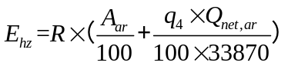  式中：E_{hz}——核算时段内灰渣产生量，t；  R——核算时段内锅炉燃料耗量，t；  A_{ar}——收到基灰分的质量分数，%；  q₄——锅炉机械不完全燃烧热损失，%；  Q_{net,ar}——收到基低位发热量，kJ/kg。  结合生物质成型燃料成分分析，经计算，本项目灰渣产生量约91.73t/a。收集后交由周边农户做肥料。  ⑤除尘器收集的粉尘：根据废气污染源源强分析，收集的粉尘量为1.02t/a，收集后交由周边农户做肥料。  ⑥废包装材料：主要包括浸泡粉和浸泡液包装袋，产生量约为0.02t/a，收集后交由环卫部门处理。  ⑦纯水制备废滤芯：纯水制备中会产生废滤芯，产生量约为0.1t/a，该部分固废由纯水设备厂家回收。  ⑧生活垃圾：本项目劳动定员15人，年工作天数为200天，在生产营运期间生活垃圾产生系数取1kg/人•天，因此，项目生活垃圾产生量为3t/a（15kg/d），收集后交由环卫部门处理。  表4-12 固体废物产生、处理情况表  4.2 固体废物管理要求  （1）一般工业固废仓库  一般固废仓库的建设应满足《一般工业固体废物贮存和填埋污染控制标准》（GB18599-2020）相关要求，具体为：  ①贮存区采取防风、防雨、防渗透、防泄漏措施；  ②各类固废应分类收集；指定专人进行日常管理，落实安全管理责任，避免二次污染，确保固废“零排放”；  ③贮存区按照《环境保护图形标志 固体废物贮存（处置）场》（GB15562.2-1995）及其修改单的要求设置环保图形标志。  （2）生活垃圾处置措施  项目生活垃圾集中收集后由环卫部门处理。  采取上述措施后，本项目固体废物可得到妥善的处理，对周围环境造成的影响很小。  5、环境风险  （1）物质危险性识别  根据《建设项目环境风险评价技术导则》（HJ/T1639-2018）可知，物质危险性识别包括原辅材料、燃料、中间产品、副产品、最终产品、污染物、火灾和爆炸伴生/次生物等。结合本项目生产过程中各种物质的理化性质及毒理毒性，本企业不涉及风险物质，Q=0＜1，风险潜势为I，故开展简单分析。  （2）评价等级  根据《建设项目环境风险评价技术导则》（HJ169-2018），风险潜势为Ⅰ，只开展简单分析，环境风险评价工作等级划分详见下表。  表4-13 建设项目环境分析简单分析内容表  6、环保投资  本项目总投资300万元，环保投资20万元，占总投资的6.67%。环保投资算详见下表。  表4-14 环保投资表
  原料名称 | 等级规模 | 污染物指标 | 单位 | 产物系数
  生物质燃料 | 所有规模 | 工业废气量 | 标立方米/吨-原料 | 6240
  生物质燃料 | 所有规模 | 颗粒物 | 千克/吨-原料 | 0.5
  生物质燃料 | 所有规模 | 二氧化硫 | 千克/吨-原料 | 17S
  生物质燃料 | 所有规模 | 氮氧化物 | 千克/吨-原料 | 1.02
  注：二氧化硫的产污系数是以含硫量（S%）的形式表示的，其中含硫量（S%）是指生物质收到基硫分含量，以质量百分数的形式表示，根据生物质检测报告（附件3），含硫量为0.02%。
  污染物 | 烟气量Nm³/a | 污染物产生情况 |  |  | 处理措施 | 去除效率 | 污染物排放情况
  污染物 | 烟气量Nm³/a | 产生量t/a | 产生速率kg/h | 产生浓度mg/m³ | 处理措施 | 去除效率 | 排放量t/a | 排放速率kg/h | 排放浓度mg/m³
  颗粒物 | 12.98×10⁻⁶ | 1.04 | 0.65 | 80.13 | 布袋除尘 | 98.4% | 0.02 | 0.01 | 1.28
  二氧化硫 | 12.98×10⁻⁶ | 0.71 | 0.44 | 54.49 | 布袋除尘 | 0 | 0.71 | 0.44 | 0.84
  氮氧化物 | 12.98×10⁻⁶ | 2.12 | 1.33 | 163.46 | 布袋除尘 | 0 | 2.12 | 1.33 | 2.53
  序号 | 排放源 | 污染物 | 产生量（t/a） | 处理措施 | 排放方式 | 排放量（t/a） | 排放速率（kg/h） | 排放浓度（mg/m³）
  1 | 锅炉废气 | 颗粒物 | 1.04 | 布袋除尘+30m排气筒（DA001） | 有组织 | 0.02 | 0.01 | 1.28
  1 | 锅炉废气 | 二氧化硫 | 0.71 | 布袋除尘+30m排气筒（DA001） | 有组织 | 0.71 | 0.44 | 0.84
  1 | 锅炉废气 | 氮氧化物 | 2.12 | 布袋除尘+30m排气筒（DA001） | 有组织 | 2.12 | 1.33 | 2.53
  2 | 生产车间异味 | 氨、硫化氢、臭气浓度 | / | 加强管理 | 无组织 | / | / | /
  名称 | 排放口基本情况 |  | 排放标准 |  | 高度（m） | 内径（m） | 温度（℃）
  名称 | 坐标 | 类型 | 污染物种类 | 浓度限值（mg/m³） | 高度（m） | 内径（m） | 温度（℃）
  锅炉废气排气筒（DA001） | E113.091276093，N29.164014522 | 一般排放口 | 颗粒物 | 30 | 30 | 0.6 | 60
  锅炉废气排气筒（DA001） | E113.091276093，N29.164014522 | 一般排放口 | 二氧化硫 | 200 | 30 | 0.6 | 60
  锅炉废气排气筒（DA001） | E113.091276093，N29.164014522 | 一般排放口 | 氮氧化物 | 200 | 30 | 0.6 | 60
  污染源 | 非正常排放原因 | 污染源 | 非正常排放浓度mg/m³ | 非正常排放速率kg/h | 单次持续时间h | 年发生频次
  锅炉废气 | 除尘器故障 | 颗粒物 | 80.13 | 0.65 | 1 | 控制在1次内
  锅炉废气 | 除尘器故障 | 二氧化硫 | 54.49 | 0.44 | 1 | 控制在1次内
  锅炉废气 | 除尘器故障 | 氮氧化物 | 163.46 | 1.33 | 1 | 控制在1次内
  监测点位 | 监测内容 | 监测频次 | 执行标准
  锅炉废气排气筒（DA001） | 颗粒物、二氧化硫、氮氧化物、汞及其化合物、林格曼黑度 | 1次/月 | 《锅炉大气污染物排放标准》（GB13271-2014）中表3燃煤锅炉特别排放限值
  厂界 | 氨、硫化氢、臭气浓度 | 1次/年 | 《恶臭污染物排放标准》（GB14554-93）二级新扩改建标准
  类型 |  | 废水量 | COD | BOD₅ | SS | 氨氮 | 动植物油
  餐具清洗废水和地面拖洗废水 | 产生量（t/a） | 548 | 0.548 | 1.09 | 1.09 | 27.4 | 2.74
  餐具清洗废水和地面拖洗废水 | 产生浓度（mg/L） | 548 | 1000 | 500 | 500 | 20 | 200
  餐具清洗废水和地面拖洗废水 | 隔油沉淀处理效率 | 548 | 50% | 30% | 70% | 0 | 70%
  餐具清洗废水和地面拖洗废水 | 排放量（t/a） | 548 | 0.274 | 0.76 | 0.327 | 27.4 | 0.822
  餐具清洗废水和地面拖洗废水 | 排放浓度（mg/L） | 548 | 500 | 350 | 250 | 20 | 60
  纯水制备废水 |  | 486.67 | / | / | / | / | /
  声源名称 | 空间相对位X/Y/Z（m） | 声功率级（dB(A)） | 声源控制措施 | 运行时段
  水泵 | -20/30/-0.2 | 80 | 基础减振 | 昼间
  位置 | 设备 | 声功率级/dB（A） | 声源控制措施 | 距室内边界距离/m |  | 室内边界噪声/dB（A） | 运行时段 | 建筑物插入损失/dB（A） | 建筑物外噪声  /dB（A）
  生产车间 | 洗碗生产线 | 75 | 基础减振、厂房隔声等 | 东 | 25 | 47.0 | 昼间 | 25 | 22.0
   |  |  |  | 南 | 5 | 61.0 | 昼间 | 25 | 36.0
   |  |  |  | 西 | 3 | 65.4 | 昼间 | 25 | 35.4
   |  |  |  | 北 | 5 | 61.0 | 昼间 | 25 | 36.0
  生产车间 | 洗筷勺生产线 | 75 | 基础减振、厂房隔声等 | 东 | 25 | 47.0 | 昼间 | 25 | 22.0
   |  |  |  | 南 | 2 | 68.9 | 昼间 | 25 | 43.9
   |  |  |  | 西 | 5 | 61.0 | 昼间 | 25 | 36.0
   |  |  |  | 北 | 4 | 62.9 | 昼间 | 25 | 37.9
  生产车间 | 洗箱生产线 | 75 | 基础减振、厂房隔声等 | 东 | 23 | 47.7 | 昼间 | 25 | 22.7
   |  |  |  | 南 | 20 | 48.9 | 昼间 | 25 | 23.9
   |  |  |  | 西 | 7 | 58.1 | 昼间 | 25 | 33.1
   |  |  |  | 北 | 12 | 53.4 | 昼间 | 25 | 28.4
  生产车间 | 包装机 | 75 | 基础减振、厂房隔声等 | 东 | 13 | 52.7 | 昼间 | 25 | 27.7
   |  |  |  | 南 | 20 | 48.9 | 昼间 | 25 | 23.9
   |  |  |  | 西 | 7 | 58.1 | 昼间 | 25 | 33.1
   |  |  |  | 北 | 45 | 41.9 | 昼间 | 25 | 16.9
  生产车间 | 生物质锅炉 | 80 | 基础减振、厂房隔声等 | 东 | 8 | 61.9 | 昼间 | 25 | 36.9
   |  |  |  | 南 | 28 | 51.1 | 昼间 | 25 | 26.1
   |  |  |  | 西 | 12 | 58.4 | 昼间 | 25 | 33.4
   |  |  |  | 北 | 28 | 51.1 | 昼间 | 25 | 26.1
  生产车间 | 风机 | 80 | 基础减振、厂房隔声等 | 东 | 8 | 61.9 | 昼间 | 25 | 36.9
   |  |  |  | 南 | 30 | 50.5 | 昼间 | 25 | 25.5
   |  |  |  | 西 | 12 | 58.4 | 昼间 | 25 | 33.4
   |  |  |  | 北 | 26 | 51.7 | 昼间 | 25 | 26.7
  生产车间 | 除尘器 | 80 | 基础减振、厂房隔声等 | 东 | 8 | 61.9 | 昼间 | 25 | 36.9
   |  |  |  | 南 | 31 | 50.2 | 昼间 | 25 | 25.2
   |  |  |  | 西 | 12 | 58.4 | 昼间 | 25 | 33.4
   |  |  |  | 北 | 27 | 51.4 | 昼间 | 25 | 26.4
  位置 | 预测点坐标X/Y/Z（m） | 贡献值（dB（A）） | 标准限值（dB（A）） | 达标情况
  厂界东北侧 | 10/0/1.2 | 42.0 | 60 | 达标
  厂界东南侧 | 20/30/1.2 | 44.8 | 60 | 达标
  厂界西南侧 | 20/60/1.2 | 42.6 | 60 | 达标
  厂界西北侧 | 0/30/1.2 | 40.9 | 60 | 达标
  监测项目 | 监测点位 | 监测因子 | 监测频次
  厂界噪声 | 厂界四周1m处各布设一个点 | 连续等效A声级 | 1次/季度
  属性 | 污染物 | 产生环节 | 编码 | 毒害成分 | 形态 | 危险特性 | 产生量（t/a） | 处置措施
  一般固废 | 食物残渣 | 生产过程 | SW61 900-002-S61 | / | 固 | / | 15 | 交由餐厨垃圾处理公司等有资质单位处理
  一般固废 | 废油脂 | 废水处理 | SW61 900-002-S61 | / | 固/液 | / | 3 | 交由餐厨垃圾处理公司等有资质单位处理
  一般固废 | 沉渣 | 废水处理 | SW07 900-099-S07 | / | 固 | / | 1 | 交由环卫部门处理
  一般固废 | 锅炉灰渣 | 锅炉 | SW59 900-099-S59 | / | 固 | / | 91.73 | 收集后交由周边农户做肥料
  一般固废 | 除尘器收集的粉尘 | 废气处理 | SW59 900-099-S59 | / | 固 | / | 1.02 | 收集后交由周边农户做肥料
  一般固废 | 废包装材料 | 生产过程 | SW59 900-099-S59 | / | 固 | / | 0.02 | 交由环卫部门处理
  一般固废 | 纯水制备废滤芯 | 生产过程 | SW59 900-099-S59 | / | 固 | / | 0.1 | 厂家回收
  生活垃圾 | 生活垃圾 | 员工生活 | SW61 900-002-S60 | / | 固 | / | 3 | 交由环卫部门处理
  项目名称 | 年清洗消毒餐具300万套建设项目
  建设地点 | 岳阳市岳阳县新开镇新开村毛栗片湘北大道西侧（6栋）
  地理坐标 | 东经113°9′12.249″，北纬29°16′39.594″
  主要危害物质及分布 | /
  环境影响途径  及危害后果 | 因明火引起的火灾；预处理废水外溢。
  风险防范措施要求 | ①制定风险防范管理制度；  ②生产操作工人上岗前必须进行专业技术培训和安装生产培训，严格管理，提高职工的安全环保意识，防止和减少因人为因素造成的风险事故机率；  ③加强设备日常的维护和管理，定期对预处理废水处理的各类设备进行保养、检查和维修，确保废水处理系统的正常运行。
  类别 | 污染源 | 污染防治措施 | 投资概算（万元）
  废气 | 锅炉废气 | 经布袋除尘处理后30m排气筒（DA001）外排 | 8
  废气 | 生产车间异味 | 加强管理，食物残渣用专用容器密闭存放，由环卫部门每天清运，容器在餐厨垃圾清运后及时清洗，以及在车间内安装车间排风扇，加强车间通风 | 1
  废水 | 生活污水 | 化粪池 | 0.5
  废水 | 生产废水 | 餐具清洗废水和地面拖洗废水经隔油处理后排入沉淀池与纯水制备废水一起通过灌装运输车运至岳阳高新科技产业园区污水处理厂处理 | 3
  噪声 | 设备噪声 | 基础减振、厂房隔声，加强管理 | 2
  固体废物 | 生活垃圾 | 交由环卫部门处理 | 0.5
  固体废物 | 一般固废 | 食物残渣和废油脂交由餐厨垃圾处理公司等有资质单位处理；锅炉灰渣和除尘器收集的粉尘收集后交由周边农户做肥料；沉渣和废包装材料交由环卫部门处理；纯水制备废滤芯交由厂家回收 | 5
  合计 |  |  | 20

环境保护措施监督检查清单
内容  要素 | 排放口(编号、名称)/污染源 | 污染物  项目 | 环境保护措施 | 执行标准
大气  环境 | 锅炉废气 | 颗粒物、二氧化硫、氮氧化物、汞及其化合物、烟气黑度 | 经布袋除尘处理后30m排气筒（DA001）外排 | 《锅炉大气污染排放标准》（GB13271-2014）表3燃煤锅炉特别排放限值
大气  环境 | 生产车间异味 | 氨、硫化氢、臭气浓度 | 加强管理，食物残渣用专用容器密闭存放，由环卫部门每天清运，容器在餐厨垃圾清运后及时清洗，以及在车间内安装车间排风扇，加强车间通风 | 《恶臭污染物排放标准》（GB14554-93）二级新扩改建标准
地表水环境 | 生活污水 | COD₅、  NH₃-N等 | 经化粪池处理后用于周边农田施肥 | 不外排
地表水环境 | 生产废水 | COD、BOD₅、SS、  NH₃-N、动植物油等 | 餐具清洗废水和地面拖洗废水经隔油处理后排入沉淀池与纯水制备废水一起通过灌装运输车运至岳阳高新科技产业园区污水处理厂处理 | 不外排
声环境 | 生产  设备 | Leq(dBA) | 基础减振、厂房隔声，加强管理 | 厂界四周执行《工业企业厂界环境噪声排放标准》（GB12348-2008）中的2类标准
固体  废物 | 生活垃圾收集后交由环卫部门处理；食物残渣和废油脂交由餐厨垃圾处理公司等有资质单位处理；锅炉灰渣和除尘器收集的粉尘收集后交由周边农户做肥料；沉渣和废包装材料交由环卫部门处理；纯水制备废滤芯交由厂家回收
土壤及地下水污染防治措施 | /
环境风险防范措施 | ①制定风险防范管理制度；②生产操作工人上岗前必须进行专业技术培训和安装生产培训，严格管理，提高职工的安全环保意识，防止和减少因人为因素造成的风险事故机率。
其他环境管理要求 | ①环境管理  根据《关于开展排放口规范化整治工作的通知》（国家环境保护总局环发[1999]24号）及《排放口规范化整治技术》（国家环境保护总局环发[1999]24 号文附件二）：一切新建、改建的排污单位以及限期治理的排污单位，必须在建设污染治理设施的同时，建设规范化排污口。项目工程投产时，各类排污口必须规范化建设和管理，而且规范化工作应与污染治理同步实施，即治理设施完工时，规范化工作必须同时完成，并列入污染物治理设施的验收内容。  企业污染物排放口（源）及固体废物贮存、堆放场必须按照国家标准《环境保护图形标志》（GB15562.1-1995）的规定设置与之相适应的环境保护图形标志牌，环境保护图形标志牌设置位置应距污染物排放口（源）、固体废物贮存（堆放）场或采样点较近且醒目处，并能长久保留。建设单位必须对排污口进行规范化建设，设立排放口标志，标志牌应注明污染物名称以警示周围群众。建设单位应将相关排污情况，如：排污口的性质、编号、排污口的位置以及主要排放的污染物种类、数量、浓度、排放规律及污染治理设施的运行情况等进行建档管理。  ②排污许可  根据《排污许可证申请与核发技术规范 总则》（HJ942-2018）、《排污许可管理办法（试行）》（环保部令第48号）及《固定污染源排污许可分类管理名录（2019 年版）》（第11号令），本项目属“三十九、电力、热力生产和供应业44-96 热力生产和供应443-单台且合计出力20吨/小时（14 兆瓦）以下的锅炉”，本项目锅炉为2.1t/h生物质锅炉，为“简化管理”，在排污前须依法履行排污许可手续。  ③排污口及标识标牌规范化  企业根据《排污口规范化整治技术要求（试行）》（环监[1996]470号）和《<环境保护图形标志>实施细则（试行）》（环监[1996]463 号）等文件的规定，各废气和废水排放口均设置标准化采样孔或者采样口，各固废暂存场、主要噪声源均应设置规范化的标志牌。  A、排污口管理。建设单位应在各个排污口处竖立标志牌，并如实填《中华人民共和国规范化排污口标记登记证》，由环保部门签发。环保主管部门和建设单位可分别按以下内容建立排污口管理的专门档案：排污口性质和编号；位置；排放主要污染物种类、数量、浓度；排放去向；达标情况；治理设施运行情况及整改意见。  B、环境保护图形标志在厂区的废气排放源、固体废物贮存处置场应设置环境保护图形标志，图形符号分为提示图形和警告图形符号两种，分别按GB15562.1-1995、GB15562.2-1995执行。  表5-1 环境保护图形符号  ④竣工环境保护验收内容和要求  建设项目竣工环境保护企业自行验收工作程序：  A、在建设项目竣工后、正式投入生产或运行前，企业按照环境影响报告表及其批复文件要求，对与主体工程配套建设的环境保护设施落实情况进行查验，落实“三同时”监督管理要求。同时在竣工验收之前，完成企业突发环境事件应急预案编制，并报主管部门备案。  B、按照环境保护主管部门制定的竣工环境保护验收技术规范，企业自行编制或委托具备相应技术能力的机构，对建设项目环境保护设施落实情况进行调查，开展相关环境监测，编制竣工环境保护验收调查（监测）报告。企业、验收调查（监测）机构及其相关人员对验收调查（监测）报告结论终身负责。  C、验收调查（监测）报告编制完成后，由企业法人组织对建设项目环境保护设施和环境保护措施进行验收，形成书面报告备查，并向社会公开。  D、企业自行组织竣工环境保护验收时，应成立验收组，对建设项目环境保护设施及其他环境保护措施进行资料审查、现场踏勘，形成验收意见，验收组成员名单附后。
  序号 | 提示图形符号 | 警告图形符号 | 名称 | 功能
  1 | 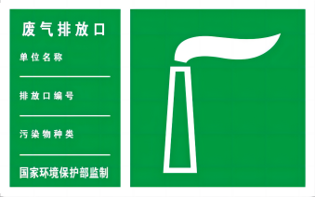 |  | 废气排放口 | 表示废气向大气环境排放
  2 | 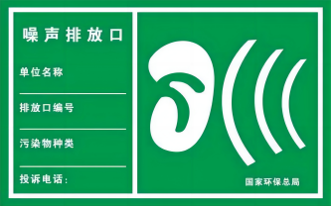 |  | 噪声排放源 | 表示噪声向外环境排放
  3 | 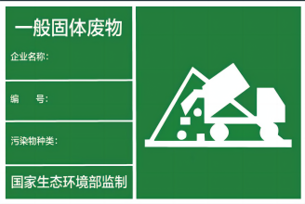 |  | 一般固体废物 | 表示一般固体废物贮存、处置

结论
年清洗消毒餐具300万套建设项目建设符合现行国家产业政策要求，选址地不占用生态红线，符合当地“三线一单”生态环境分区管控要求。通过严格落实报告表提出的各项污染防治措施和环境风险防控措施前提下，排放的污染物均能达标排放，其对周边区域环境影响较小。从环境保护的角度考虑，建设项目环境影响可行。

建设项目污染物排放量汇总表
项目  分类 | 污染物名称 | 现有工程排放量（固体废物产生量）① | 现有工程  许可排放量② | 在建工程排放量（固体废物产生量）③ | 本项目排放量（固体废物产生量）④ | 以新带老削减量（新建项目不填）⑤ | 本项目建成后  全厂排放量（固体废物产生量）⑥ | 变化量  ⑦
废气 | 颗粒物 | / | / | / | 0.02 | / | 0.02 | /
废气 | 二氧化硫 | / | / | / | 0.71 | / | 0.71 | /
废气 | 氮氧化物 | / | / | / | 2.12 | / | 2.12 | /
废水 | / | / | / | / | / | / | / | /
一般工业  固体废物 | 食物残渣 | / | / | / | 15 | / | 15 | /
一般工业  固体废物 | 废油脂 | / | / | / | 3 | / | 3 | /
一般工业  固体废物 | 沉渣 | / | / | / | 1 | / | 1 | /
一般工业  固体废物 | 锅炉灰渣 | / | / | / | 91.73 | / | 91.73 | /
一般工业  固体废物 | 除尘器收集的粉尘 | / | / | / | 1.02 | / | 1.02 | /
一般工业  固体废物 | 废包装材料 | / | / | / | 0.02 | / | 0.02 | /
一般工业  固体废物 | 纯水制备废滤芯 | / | / | / | 0.1 | / | 0.1 | /
生活垃圾 | 生活垃圾 | / | / | / | 3 | / | 3 | /
注：⑥=①+③+④-⑤；⑦=⑥-①

附图1 项目地理位置图

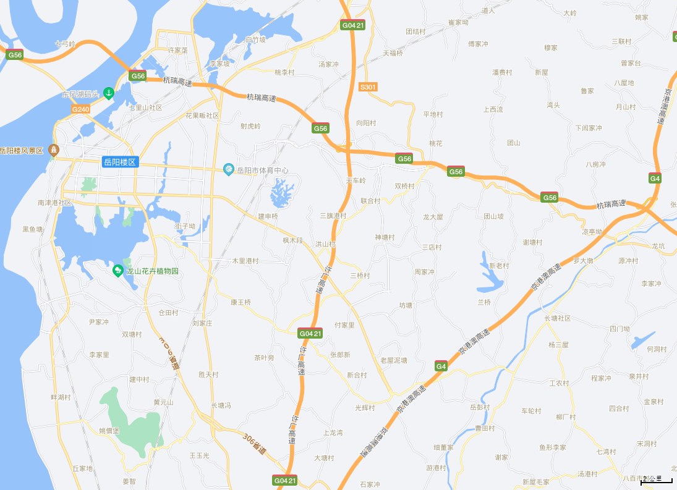
项目所在地（东经113°9′12.24917″，北纬29°16′39.59484″）

附图2 项目环境保护目标图
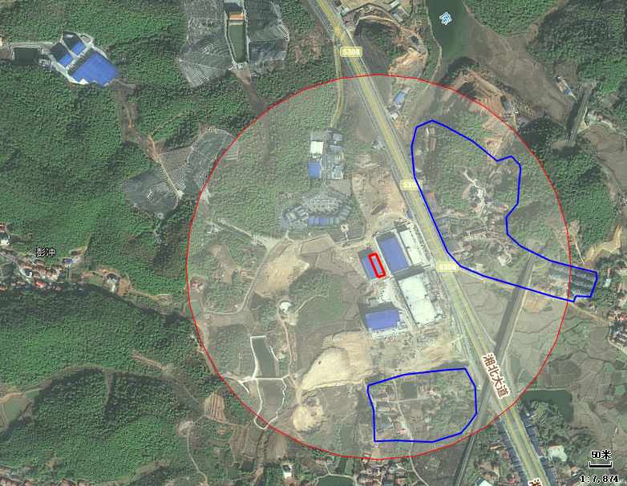
图例
厂区范围
大气评价范围
敏感区范围
茅栗铺，南，300~500m，约20户
胡家村，东北，180~500m，约50户

附图3 厂区平面布局图
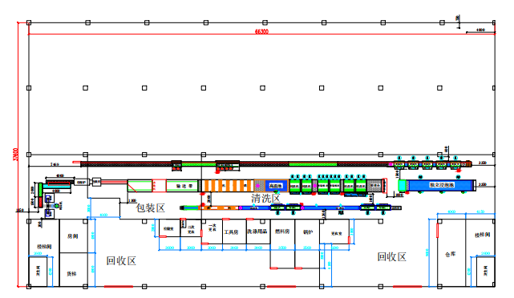
沉淀池
DA001
隔油池

